Báo cáo bài tập kiểm thử cấu trúc

Bài 1:

- Tìm 1 công cụ tạo đồ thị chương trình : java, C++,...

- Sử dụng công cụ tạo đồ thị cho 1 số chương trình đơn giản.

- Tạo ca kiểm thử theo tiêu chuẩn C1p

1. Công cụ tạo đồ thị: Plug-in Eclipse Flow Chart Gennerator

Bước 1 : Chọn Eclipse -> Help -> Install new software

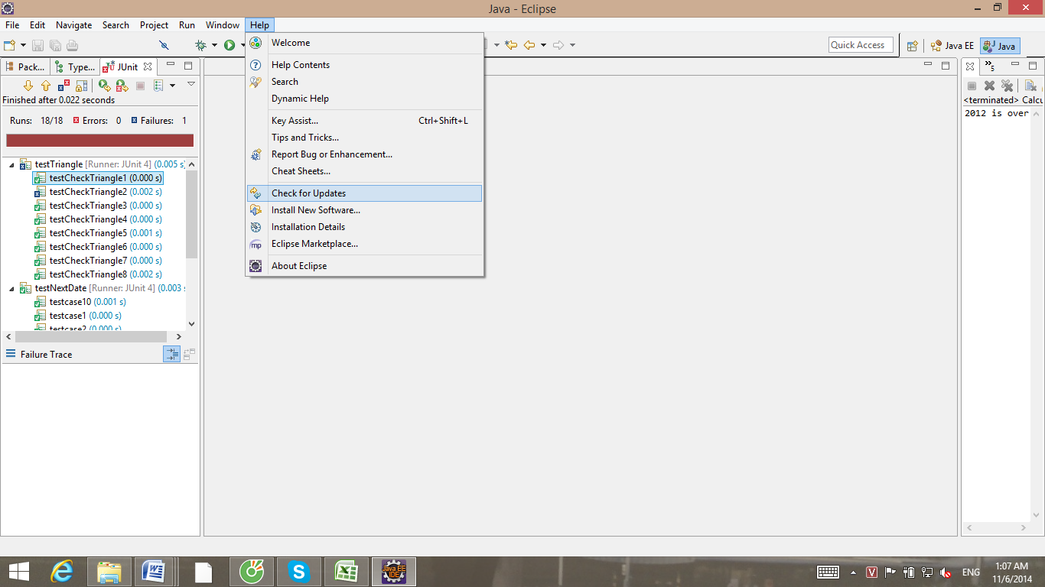

Bước 2: Chọn Add ->Name -> copy link <http://eclipsefcg.sourceforge.net/> ->ok.

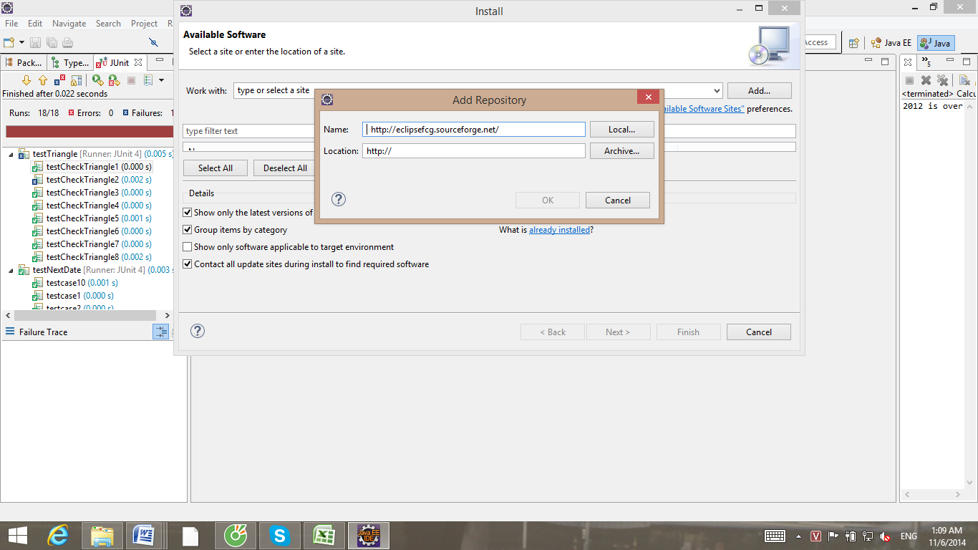

Bước 3: copy link <http://eclipsefcg.sourceforge.net/> vào Work with -> Next -> Finish.

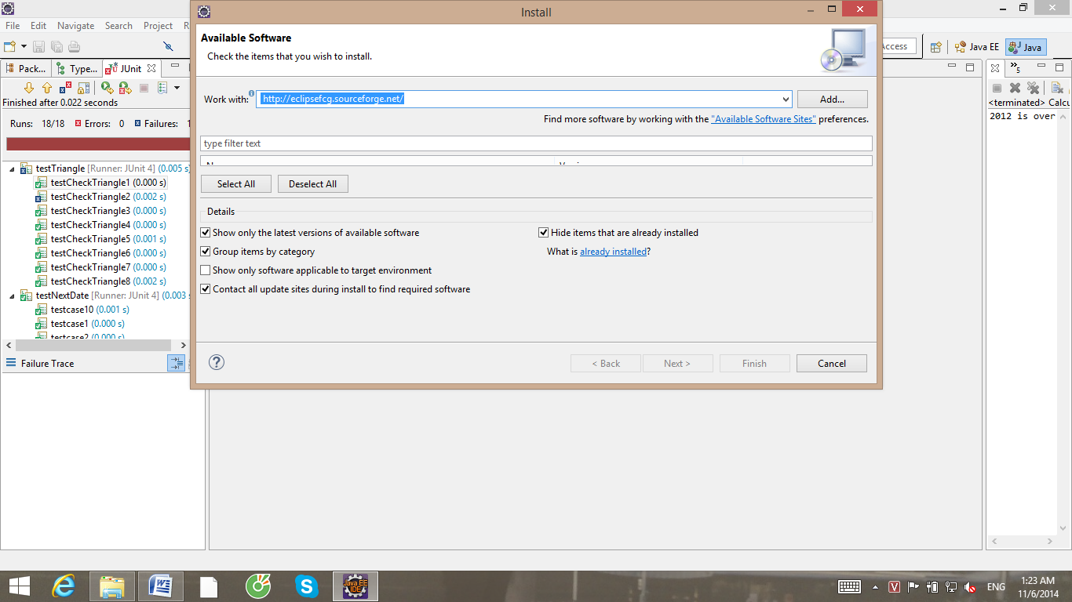

1. Tạo đồ thị

Code:

public class FinMax {

/**

* Method to find max

*/

public void finMax(int a, int b, int c) {

int max = 0;

// System.out.println(a + " " + b + " " + c);

1. if ((a > 0) & (b > 0) & (c > 0)) {
2. max = a;
3. if (max < b) {
4. max = b;
5. } else if (max < c) {
6. max = c;

}

1. System.out.println("Max:" + max);

} else {

8. System.out.println("Error");

}

}

}

Đồ thị:

START

2

1

8

7

6

5

4

3

END

Số ca kiểm thử theo C1P

|  |  |  |
| --- | --- | --- |
| STT | Đường đi | Giá trị(a, b, c) |
| 1 | 1->2->3->4->5->6->7 | 1, 2, 3 |
| 2 | 1->2->3->5->6->7 | 3, 1, 4 |
| 3 | 1->2->3->4->5->7 | 1, 3, 2 |
| 4 | 1->2->3->5->7 | 4, 2, 1 |
| 5 | 1->8 | 1, -1, 1 |

Bài 2: Tìm hiểu Spec Explorer

Spec Explorerlà một công cụ kiểm thử dựa trên mô h.nh được phát triển bởi

Microsoft. Nó được tích hợp trong Visual Studio nhằm tạo mô h.nh từ chương

tr.nh, phân tích thăm d. mô h.nh bằng công cụ biểu đồ trực quan thông qua việc

hiển thị các trạng thái của chương tr.nh, kiểm tra tính đúng đắn của mô h.nh, sinh

ra các ca kiểm thử từ mô hình và thực hiện chúng.

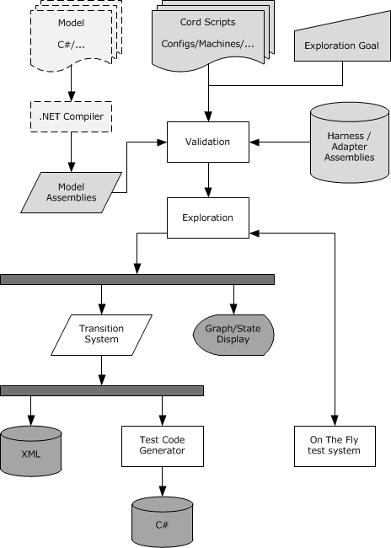

Hình1: Kiến trúc Spec Explorer